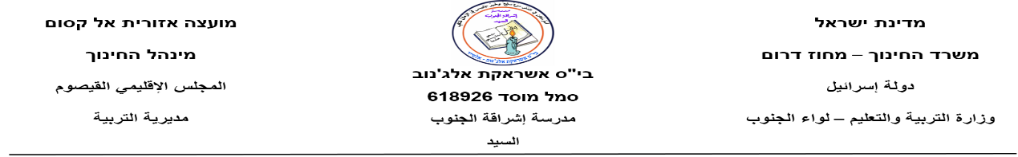

7/11/2023

השם:__________________________

1.כתוב בזכר או בנקבה:

מס' | זָכָר | נְקֵבָה | מס' | זָכָר | נְקֵבָה
1 | אַבָּא |  | 8 | חָדָש
2 |  | מוֹרָה | 9 |  | אָמִירָה
3 | אָח |  | 10 | זֶה
4 |  | צְבִיָה | 11 |  | יַלְדָה
5 | אַתָּה |  | 12 | תַּלְמִיד
6 |  | הִיא | 13 |  | אֲחוֹתִי
7 | טוֹב |  | 14 | כֶּלֶב
---------------------------------------------------------------------------------------------------------------
2. כתוב בזכר או בנקבה (זמן הווה – زمن المضارع)

מס' | זָכָר | נְקֵבָה | מס' | זָכָר | נְקֵבָה
1 | לוֹמֵד |  | 6 | עוֹבֵד
2 |  | כּוֹתֶבֶת | 7 |  | שוֹמֶרֶת
3 | יוֹשֵב |  | 8 | אוֹכֵל
4 |  | עוֹמֶדֶת | 9 |  | אוֹמֶרֶת
5 | קוֹרֵא |  | 10 | זוֹכֵר
---------------------------------------------------------------------------------------------------------------
3. כתוב בזכר או בנקבה (מלים עם אותיות סופיות):

מס' | זָכָר | נְקֵבָה | מס' | זָכָר | נְקֵבָה
1 | קָטָן |  | 9 |  | קָטְפָה
2 | חָרוּץ |  | 10 |  | חוּמָה
3 | עָפִיף |  | 11 |  | הָלְכָה
4 | אָדוֹם |  | 12 |  | פָּרְצָה
5 | מֶלֶךְ |  | 13 |  | שְמֵנָה
6 | קָפַץ |  | 14 |  | עָפָה
7 | כָּתוֹם |  | 15 |  | כָּרְכָה
8 | לָבָן |  | 16 |  | קָמָה

4.שים עיגול סביב המילה היוצאת דופן, וכתוב אותה על הקו:

1 | חַלוֹן - אָרוֹן - סִפְרִיָה - בַּלוֹן
2 | אָחוֹת - אִמָא - חוֹרֶף - סַבָּא
3 | אָדוֹם - מַיִם - חוּם - סָגוֹל
4 | דֶרֶךְ - מִי - מַה - אֵיפֹה
5 | עַיִן - פֶּה - סֵפֶר - אוֹזֶן
6 | בַּיִת - קַלְמָר - סַרְגֵל - מַחְבֶּרֶת
7 | עִפָּרוֹן - מִסְפָּרַיִם - דֶּבֶק - טוֹב
8 | אֲנִי - חָתוּל - אַתָּה - הוּא
---------------------------------------------------------------------------------------------
5. כתוב את האותיות בכתב יד:

א | ב | ג | ד | ה | ו | ז | ח | ט | י | כ

ל | מ | נ | ס | ע | פ | צ | ק | ר | ש | ת

ך | ם | ן | ף | ץ

6. חבר לפי סדר האלף- בית העברי, ואחר כך צבע את התמונה המתקבלת:

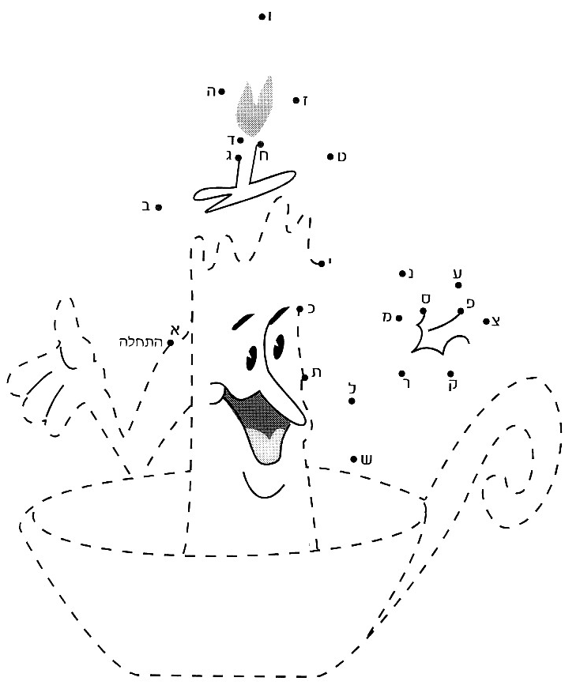

עבודה נעימה

